5-7 классы

Ответы

1. *Все слышали, как скрипят тормоза за прикрытым окном.*
2. *Жаль, жаль, но наши футболисты сегодня ушли с поля, не забивая ни одного гола.*
3. *Солдаты охраняют границу надежно.*
4. *Люди вышли на поля, в сады, а у озера не было ни души.*
5. *Конкурс исполнения взрослыми частушек и загадок привлек много поклонников этих жанров.*

Стилистическая правка всех этих предложений нужна, потому что в 1-ом, 3-м предложении повторяются слоги за - за - за; 3- цу – цу - цу; (аллитерация- звукопись), а во 2-м и 4-м предложении неуместное употребление слов – «голов» , «ни души» , «конкурс взрослых» , в 5- м предложении – нанизывание существительных в родительном падеже множественного числа.

2. «*Большой*» - Глеб, Максим, Артур, Алоис

«*Мудрость*» - София, Соня, Галим, Галима

«*Стойкий, постоянный*» - Константин

«*Благородный*» - Евгений, Евгения, Юджин

«*Маленький*» - Мал (старое) ,Павел

Глеб – глыба (большой), Максим – максим (пулемет).

Соня – соня (человек , который любит поспать).

Константин - константа

3. Однажды я была в комнате смеха. Там тьма- тьмущая. Страху- то натерпелась, пока не оказалась в другой комнате, где висели зеркала. Увидела себя в этих зеркалах, глаза на лоб полезли. Почему я вдруг стала толстой да маленькой, подошла к другой – высокая да кривая. Ну да ладно, думаю, где наша не пропадала. Похожу и такая. Расстроенная, я вышла из комнаты. И превратилась в себя, прежнюю. Объяснили мне, что дело в шляпе. Зеркала они же изогнутые были, а я и не заметила.

4. 1) Спам – термин «спам» впервые появился в комедийной серии британского шоу «Летающий цирк Монти Пайтона» в 1970 году. В скетче под названием «Спам», которое также является названием ветчины со специями («SPiced hAM ») американской компании Hormel Foods Corporation, изображается кафе , где ветчина «SPAM» присуствует во всех блюдах меню , а хор викингов постоянно напевает слово «Спам!», заглушая голоса других людей. В начале 1980- х годов , те кто хотел прервать любые онлайн дискуссии, много раз копировали одно и то же слово, чтобы их заблокировать. С тех пор слово «спам» стало использоваться как термин, означающий попытки заглушить настоящий контент.

2)Хештеги – в 1920-х годах в Америки знак # использовался в качестве условного обозначения веса в фунтах. В других странах он стал известен как знак номера или знак решетки. Впервые этот знак стали использовать инженеры в области телефонии Bell Labs в качестве символа общей функции и назвали его «октоторп»

3)Блог – происхождение термина: Термин на самом деле является сокращением от произвища «веблог» (weblog). Был создан в 1997 году Йорном Баргером.

Термин относят к его вэб – страничке Robot Wisdom, на которой автор «комментировал свои интернет скитания. » С течением времени, слово было укоротили и им стали называть время популярное провождение в сети.

4)Гугл – о происхождении названия Google , посвященной интересным фактам об этой компании. Но давайте расскажу чуть подробнее.Изначально систему планировалось назвать Гугол (Googol). (Ударение на второй слог). Это число означает единицу со ста нулями. Этим основателем компании Сергей Брин и Ларри Пейдж хотели показать количество информации, которого сможет обрабатывать их система.

5. 1.- тре- приставка: треклятый,треволнение, трезвон.

2.-тр-корень ,е- интерфикс: треуголка (три угла), треножник (три ноги), трезубец (три зубца), треглавый (три главы).

3.-тре- является частью корня- треб-ов-а-ни-е,тревог-а, тренинг.

6.Каждая (мест.) из (предлог) присутствующих(прич.) детей (сущ.) в (предлог) классе (сущ): Гузель (сущ), Асия (сущ ), Адиля (сущ) – слушала (глагол), решала (глагол), записывала (сущ) и оставалась(глагол) довольна (кр. прил.) собой (мест.).

7.Я полностью согласна с мнением Л.Н.Толстого : «Сравните употребляется или чтобы , сравнивая худшую вещь с лучшей, показать, как хороша вещь ,или, сравнивая необыкновенную вещь с обыкновенной, чтобы дать о ней ясное понятие».

Например, в этих предложениях « А выше всех – белые, как сахар , горы стоят под снегом. И одна снеговая гора выше других шапкой стоит. На речке, как куклы маленькие, видно,- бабы сидят , полоскают. Л.Н.Толстой показывает красоту и белизну гор Кавказа, а также настолько высока гора.

Худшая вещь сравнивается с лучшей , показать, как хороша эта вещь:

1)Морозный воздух чист и свеж, как поцелуй ребенка. Имею в виду, мороз – это холод.

2)В стихотворении «Шарманщик» Н. Матвеевой: «шарманка скрежещет, как возок, скрипит, как бурелом, как флюгер, как сапог, как дерево с дуплом. Чтобы показать необыкновенный звук шарманки, автор сравнивает со звуком флюгера, сапога, бурелома и дерева.

8. Переведите на современный русский язык фрагмент древнерусского текста.

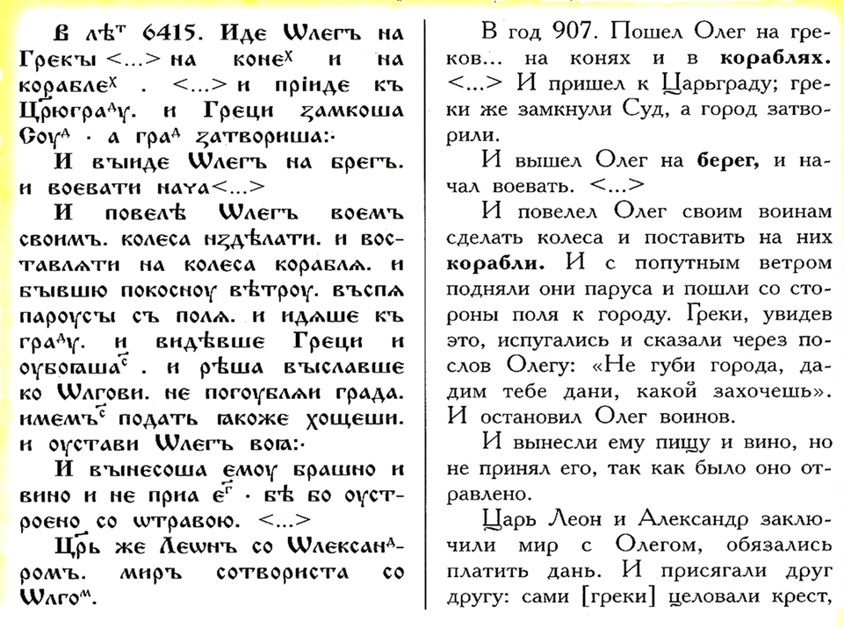

Год 6415 по старому летоисчислению (от сотворения мира) – это 907 год по новому летоисчислению (от Рождества Христова).

В 6415 году Олег пошел на Греков на конях и на кораблях. Пришел к Цареграду, греки замкнули Суд (залив) , а город затворили (закрыли).

Олег вышел на берег и начал воевать…И повелел Олег своим войскам сделать колеса и поставить на них корабли.